Spring Boot 小游戏
Docker 容器化实验报告
记忆花园 memory-game6085
课程：2026云计算技术与架构
姓名：周宇斌
班级：软件2401
学号：20246085
实验日期：2026年10月21日
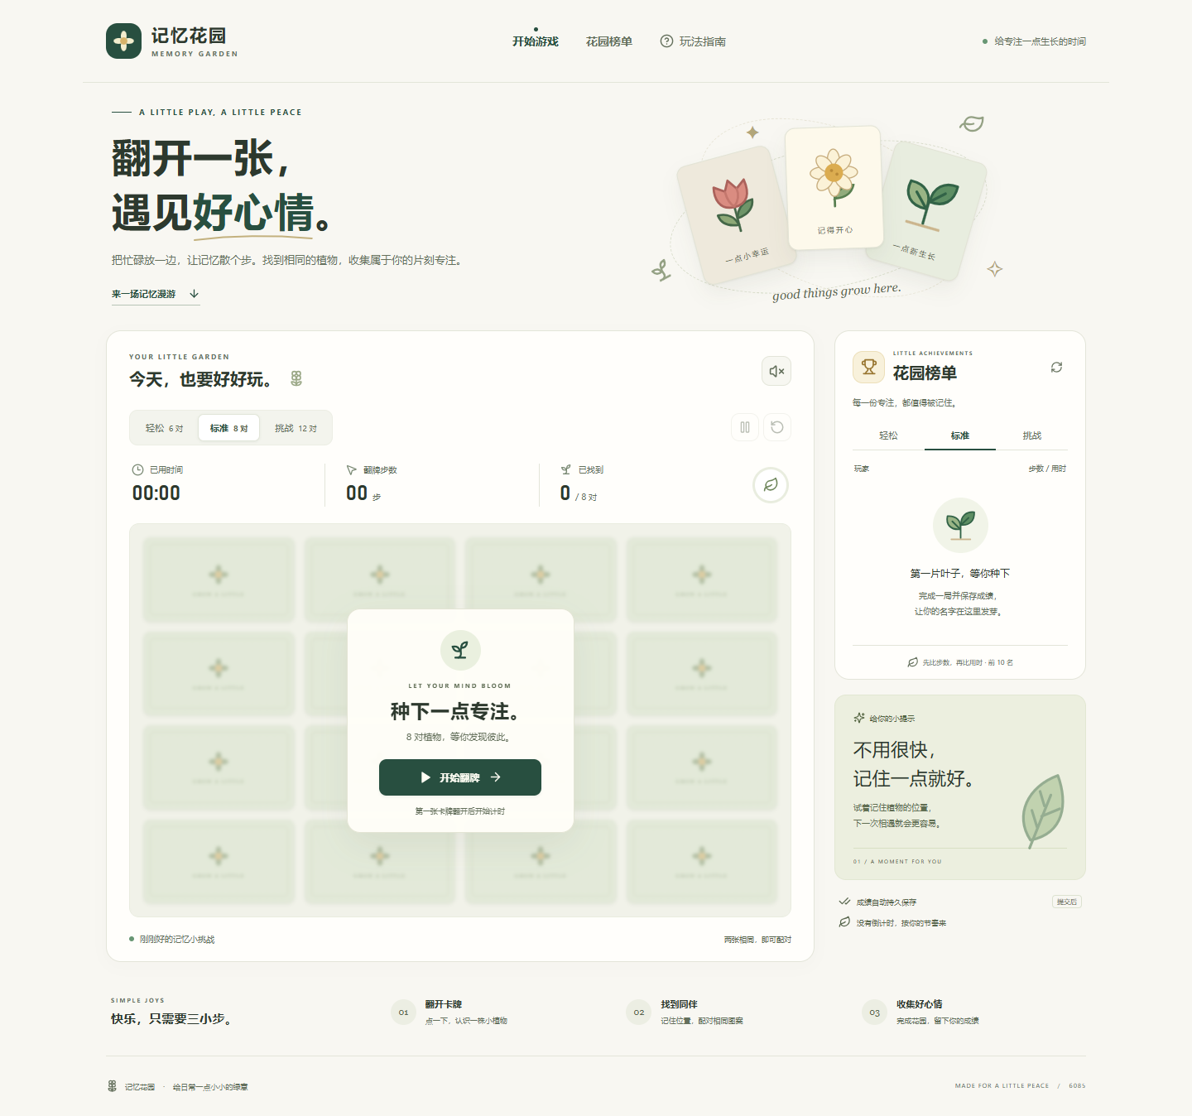
图1 记忆花园容器运行页面
本实验将 Vue3、Spring Boot 与 SQLite 构成的记忆翻牌小游戏打包为 Docker 镜像，在本机私有 Registry 完成发布与重新拉取，并使用拉取的镜像创建新容器。新旧容器挂载同一命名数据卷，成绩记录保持一致。报告中的终端画面与游戏页面均来自实际运行。

目录
一 实验目的与任务要求 2
二 实验环境与项目结构 3
三 系统设计与持久化 4
3.1 应用结构 4
3.2 SQLite 数据设计 4
3.3 容器数据卷 4
四 本地构建与功能验证 5
4.1 本地构建与自动验证 5
4.2 容器中的真实游戏操作 5
五 Docker 镜像构建与运行 6
5.1 多阶段构建 6
5.2 启动容器与接口检查 7
六 镜像发布与拉取 8
6.1 启动本机镜像仓库 8
6.2 标记与推送镜像 8
6.3 删除本地镜像后重新拉取 9
七 容器重建与持久化验证 11
7.1 记录重建前的数据 11
7.2 使用拉取镜像创建新容器 12
7.3 对比重建后的成绩 13
八 实验结果与问题分析 14
8.1 启动与端口问题 14
8.2 实验总结 14
九 参考资料与证据来源 15
9.1 截图来源索引 15

一 实验目的与任务要求
本实验的目的是掌握 Spring Boot 应用容器化的基本过程，理解 Docker 镜像、容器、镜像仓库和持久化数据卷的作用，并通过实际命令和访问结果验证部署流程。
原始作业要求来自 raw/要求.png：在机器上部署 Docker 环境，将一个已有 Spring Boot 项目打包到 Docker 上发布，项目名称末尾加学号后四位；发布后演示拉取，所有过程截图放在一个 Word 文件中提交。
任务要求 | 本实验对应方式
项目名称包含学号后四位 | memory-game6085，学号后四位为 6085
Spring Boot 项目打包发布 | 三阶段 Dockerfile 构建，运行阶段提供页面和 API
发布后演示拉取 | 发布到 localhost:5000；删除本地镜像后重新 pull
全过程截图汇总 | 真实 Windows 终端截图、容器页面及持久化对比截图

二 实验环境与项目结构
项目 | 本次实际配置
操作系统 | Windows 11 家庭版 中文版 64 位，10.0.26300
本地开发工具 | Java 21.0.11；Node.js 24.14.1；npm 11.11.0；Maven 3.9.16
应用技术栈 | Vue 3.5.44、Vite 7.3.7、Spring Boot 4.1.1、SQLite JDBC 3.53.4.0
Docker 环境 | Docker Desktop 4.95.0；Client / Server 29.8.2；Compose 5.6.0
构建与运行镜像 | Node 24；Maven 3.9.9 + Java 21；Temurin 21 JRE
源码目录 | Code/memory-game6085/
应用端口 | 宿主机 127.0.0.1:18085 → 容器 8080
镜像仓库 | 本机 Registry，127.0.0.1:5000
持久化目录 | memory-game6085-data → /app/data，数据库 garden.db
frontend 保存 Vue 页面和图案，backend 保存 Spring Boot 接口及数据库逻辑，scripts 保存本地构建与实验辅助脚本。Dockerfile 与 compose.yaml 位于项目根目录。8080 被已有课堂项目占用，因此本实验采用 18085 作为宿主机端口。
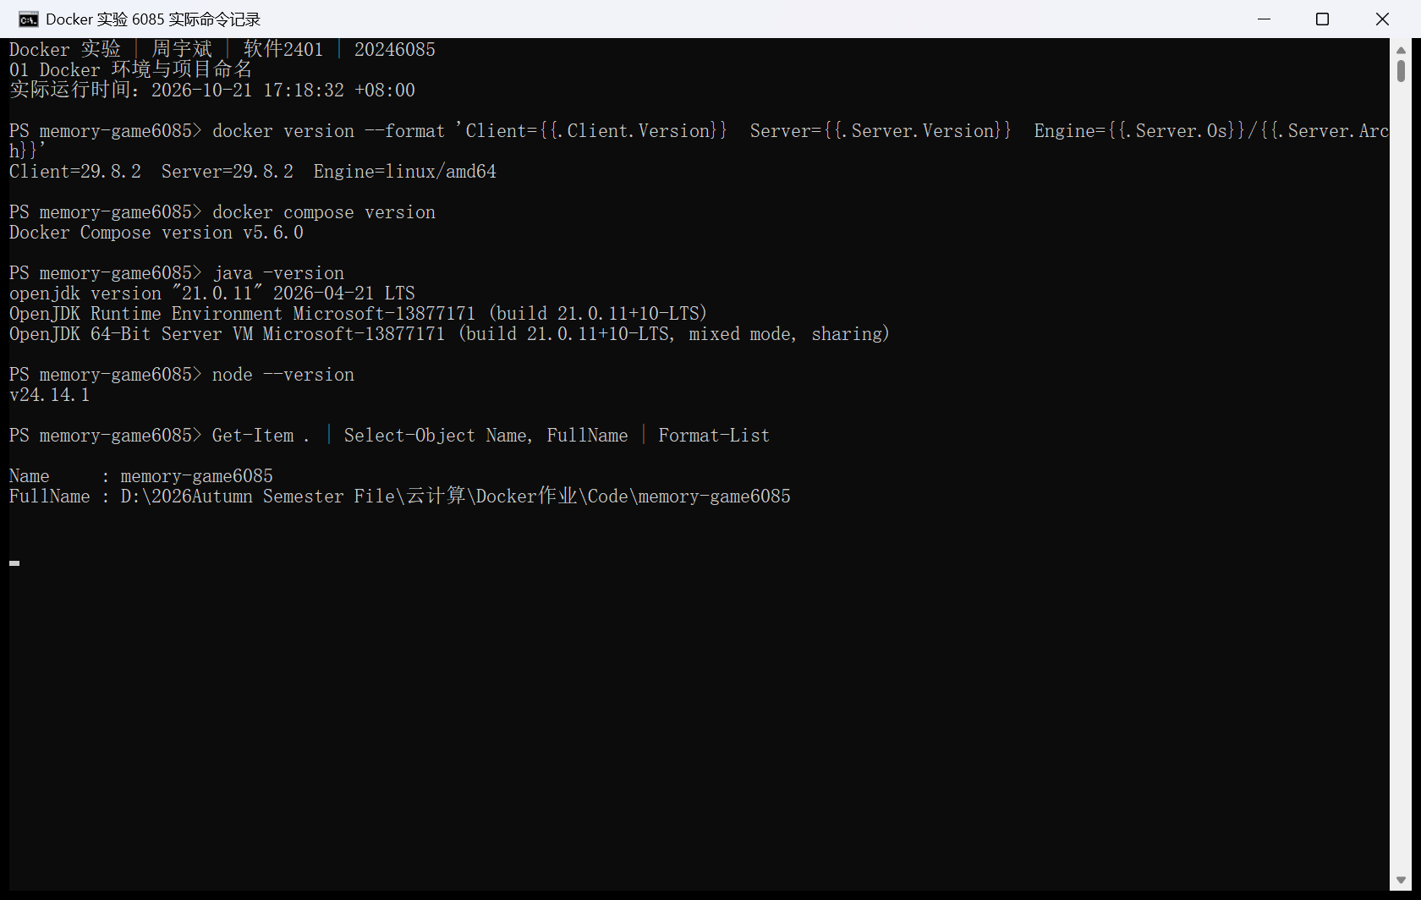
图2 Docker Client 与 Server 版本及项目名称检查

三 系统设计与持久化

3.1 应用结构
浏览器通过 Vue3 页面操作游戏，Spring Boot 提供牌局、翻牌、暂停、成绩提交和排行榜接口。前端构建结果复制到后端静态资源目录，再打入可执行 JAR，因此一个应用容器即可同时提供页面和接口。
游戏提供轻松 6 对、标准 8 对和挑战 12 对三种难度。后端随机生成卡牌顺序并判断配对，负责步数和计时。未翻开的答案不会直接传给浏览器；暂停时保留本局状态并停止计时，恢复后继续游戏。

3.2 SQLite 数据设计
字段 | 用途
game_id | 牌局唯一标识，防止同一局重复写入
nickname / difficulty | 玩家昵称与难度，按难度分别查询排行榜
moves / duration_ms | 服务端生成的步数与用时，作为排序依据
created_at | 成绩记录创建时间
运行中的牌局保存在服务端内存中；服务重启后需要重新开局。已提交成绩保存在 SQLite 数据库，排行榜按步数升序排列，步数相同再比较用时。持久化对象是已保存成绩，不包括未完成牌局。

3.3 容器数据卷
volumes:
- garden-data:/app/data
# 命名数据卷的实际名称
name: memory-game6085-data
镜像保存应用程序，数据库由运行时生成并写入 /app/data。该目录挂载到命名数据卷后，删除应用容器不会自动删除成绩文件。实验重建容器时继续挂载同一数据卷，以验证程序与数据的生命周期可以分离。

四 本地构建与功能验证

4.1 本地构建与自动验证
.\scripts\build.ps1
java -jar backend/target/memory-game6085.jar
本地构建已生成可执行 JAR。后端测试覆盖隐藏牌面、无效操作、暂停状态、服务端成绩统计和 SQLite 重新打开后的数据保留。浏览器测试覆盖完整配对、昵称校验、成绩提交、榜单刷新、窄屏布局以及接口失败后的重试。
检查项目 | 结果
npm run build | 成功生成前端静态资源
后端测试 | 3 项通过，0 失败，0 错误
浏览器端到端测试 | 3 项全部通过
界面检查 | 1440、768、375、812 横屏及 320 宽度无横向溢出
数据保存 | 完成牌局后可提交昵称并进入对应难度榜单

4.2 容器中的真实游戏操作
在实际应用容器中通过浏览器完成轻松难度一局，保存昵称“6085实验”。本次演示记录为 12 步、6.95 秒，记录编号 1。这些数值来自服务端实际返回，仅用于展示成绩保存流程。
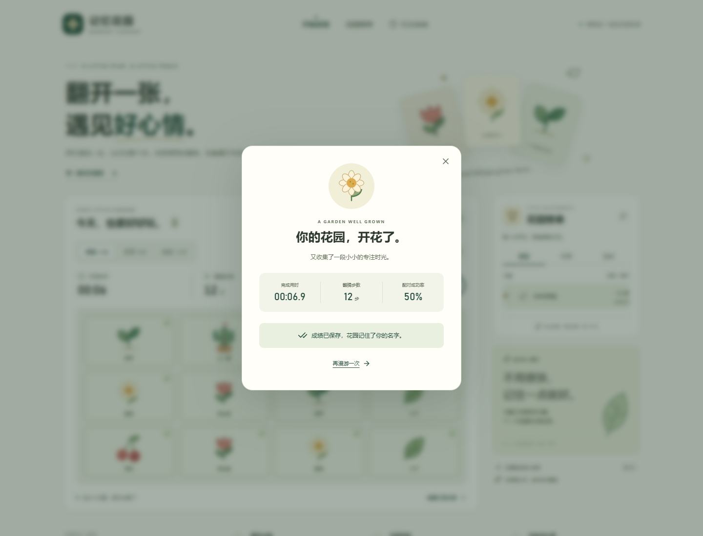
图3 容器中完成配对并保存演示成绩

五 Docker 镜像构建与运行

5.1 多阶段构建
第一阶段使用 Node 构建 Vue，第二阶段使用 Maven 编译和打包 Spring Boot，第三阶段只复制 JAR 到 Java 运行环境。以下为实际 Dockerfile 的关键流程；完整文件位于项目根目录。
FROM node:24-bookworm-slim AS frontend
WORKDIR /build/frontend
COPY frontend/package*.json ./
RUN npm ci --no-audit --no-fund
COPY frontend/ ./
RUN npm run build
FROM maven:3.9.9-eclipse-temurin-21 AS backend
WORKDIR /build/backend
COPY backend/pom.xml ./
RUN mvn -B -ntp dependency:go-offline
COPY backend/src ./src
COPY --from=frontend /build/frontend/dist /build/frontend/dist
RUN mvn -B -ntp package
FROM eclipse-temurin:21-jre-jammy
# 创建普通用户与数据目录后复制 JAR
COPY --from=backend --chown=garden:garden /build/backend/target/memory-game6085.jar /app/app.jar
USER garden
ENV DATA_DIR=/app/data PORT=8080
EXPOSE 8080
ENTRYPOINT ["java", "-XX:MaxRAMPercentage=70.0", "-jar", "/app/app.jar"]
docker compose --progress plain build
构建日志显示 Maven BUILD SUCCESS，最终镜像命名为 memory-game6085:1.0.0。Docker CLI 显示磁盘占用约 469 MB。首次基础镜像下载曾发生短读错误，完成基础镜像拉取后重新构建成功。
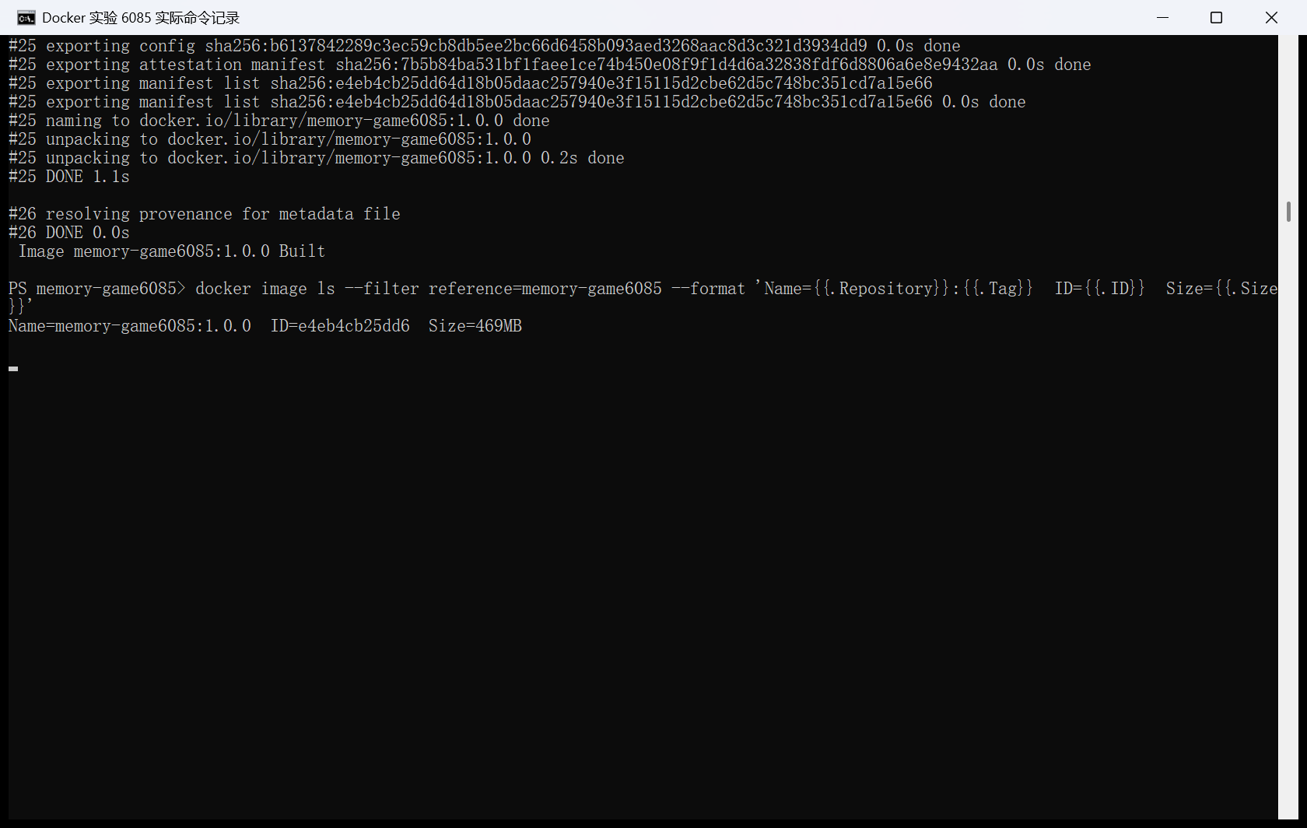
图4 Spring Boot 打包成功并导出 Docker 镜像

5.2 启动容器与接口检查
docker compose up -d --no-build
docker compose ps
curl.exe -s http://localhost:18085/api/health
docker exec memory-game6085-garden-1 id
应用容器运行后，18085 端口可访问游戏和 API。健康检查返回 status 为 UP，database 为 SQLite。容器内运行身份为 garden，UID 和 GID 均为 999，应用不使用 root 用户运行。
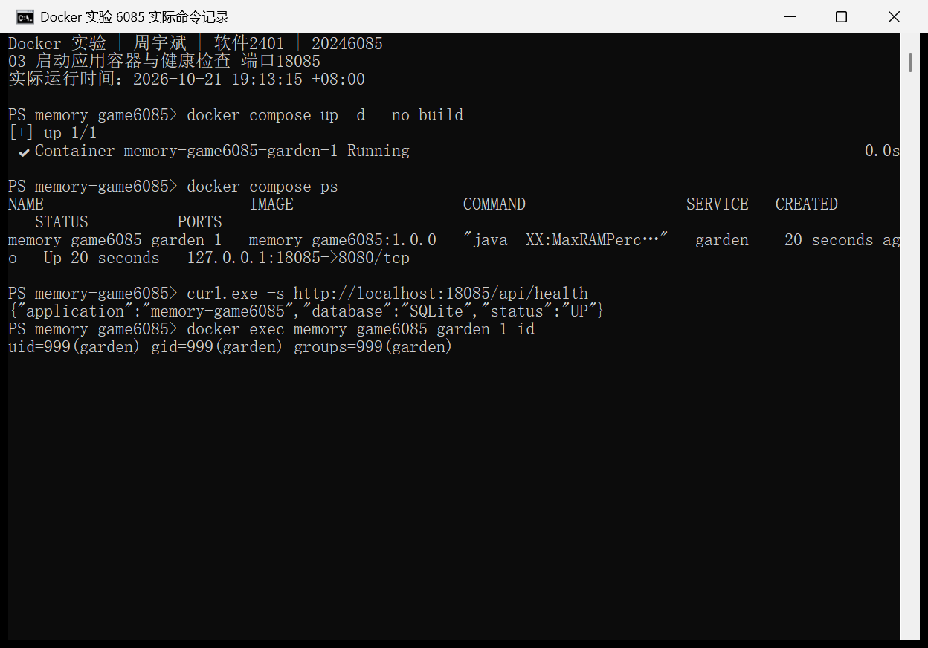
图5 应用容器运行状态 端口映射 健康检查与普通用户
浏览器访问 http://localhost:18085 可进入游戏。该地址映射至应用容器的 8080，前端和后端同源访问，SQLite 无需额外数据库容器。

六 镜像发布与拉取

6.1 启动本机镜像仓库
本实验使用已确认的本机私有 Registry，仓库端口绑定 127.0.0.1:5000，镜像数据保存在 memory-game6085-registry-data 数据卷。仓库用于本机课程实验。
docker run -d --name memory-game6085-registry -p 127.0.0.1:5000:5000 -e OTEL_TRACES_EXPORTER=none --mount type=volume,source=memory-game6085-registry-data,target=/var/lib/registry registry:3

6.2 标记与推送镜像
docker tag memory-game6085:1.0.0 localhost:5000/memory-game6085:1.0.0
docker push localhost:5000/memory-game6085:1.0.0
curl.exe -s http://localhost:5000/v2/memory-game6085/tags/list
推送日志显示镜像层 Pushed，仓库标签查询返回 1.0.0。发布路径为 localhost:5000/memory-game6085:1.0.0。
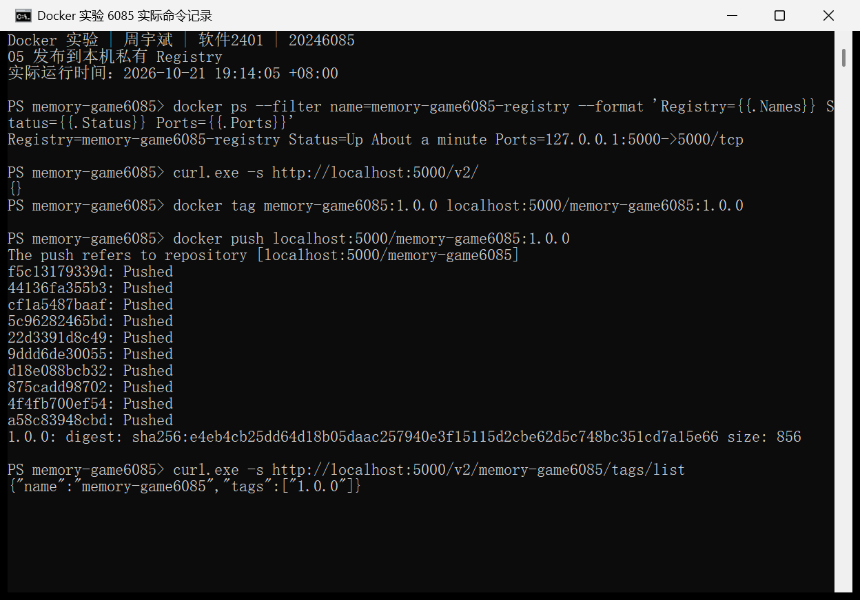
图6 镜像实际推送成功与仓库标签查询

6.3 删除本地镜像后重新拉取
为验证镜像来自仓库，先移除本实验应用容器，保留数据卷，并删除本地的两个实验镜像标签。镜像列表确认本地不存在 memory-game6085 后，再执行 pull。
docker compose down
docker image rm localhost:5000/memory-game6085:1.0.0 memory-game6085:1.0.0
docker image ls
docker pull localhost:5000/memory-game6085:1.0.0
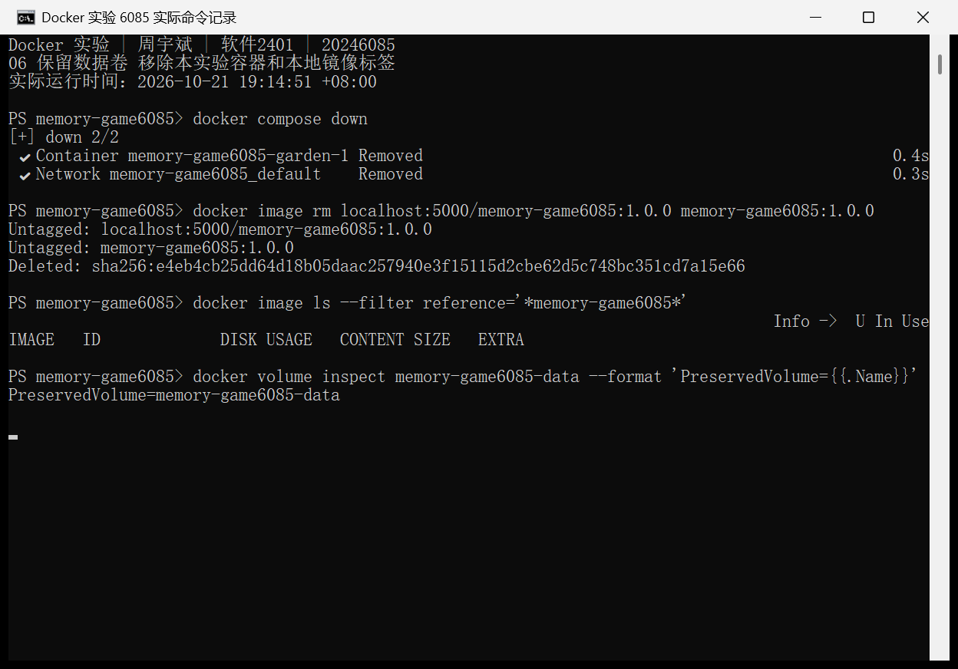
图7 移除实验容器和本地镜像 数据卷仍然保留
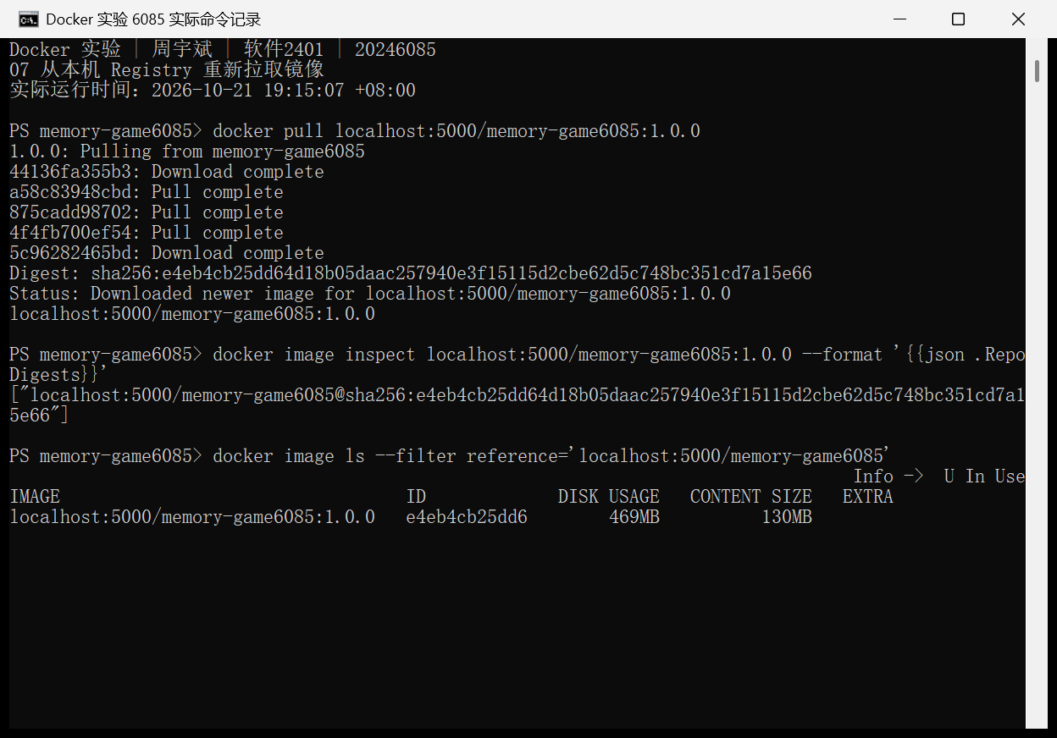
图8 从 Registry 重新拉取成功
拉取结果为 Downloaded newer image。推送与拉取的摘要一致，说明使用的是已发布的同一版本镜像。摘要记录如下：
sha256:e4eb4cb25dd64d18b05daac257940e3f15115d2cbe62d5c748bc351cd7a15e66

七 容器重建与持久化验证

7.1 记录重建前的数据
原容器中已保存轻松难度演示成绩。实验记录了原容器标识和完整排行榜响应；移除容器时未使用删除数据卷的参数。
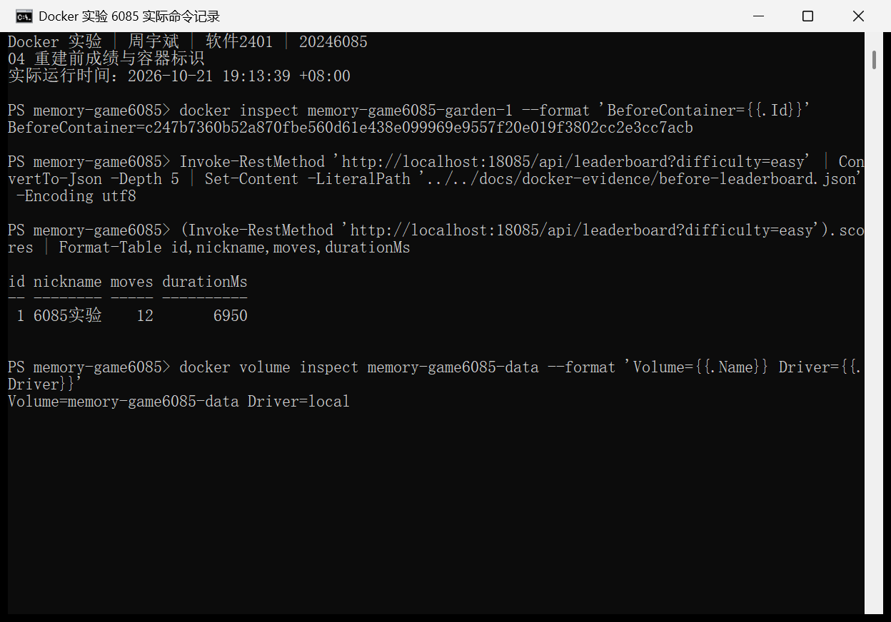
图9 重建前的容器标识 成绩与数据卷
对比项 | 重建前的实际值
容器标识前 12 位 | c247b7360b52
成绩编号 / 昵称 | 1 / 6085实验
步数 / 用时 | 12 / 6950 ms
数据卷 | memory-game6085-data

7.2 使用拉取镜像创建新容器
docker run -d --name memory-game6085-pulled -p 127.0.0.1:18085:8080 -e DATA_DIR=/app/data --mount type=volume,source=memory-game6085-data,target=/app/data localhost:5000/memory-game6085:1.0.0
新容器标识前 12 位为 dd8b4bb17b50，与原容器不同。新容器直接使用拉取的仓库镜像，并继续挂载 memory-game6085-data 到 /app/data。
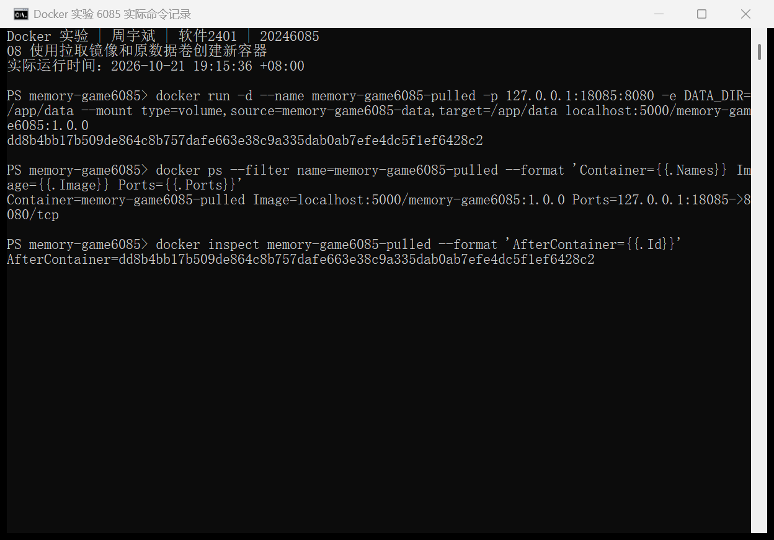
图10 使用拉取镜像创建新容器并确认容器标识

7.3 对比重建后的成绩
新容器启动后，成绩编号、昵称、难度、步数、用时和创建时间均与重建前一致。程序对重建前后的完整排行榜 JSON 比较，结果为 LeaderboardPreserved=True。记录仍为 6085实验、12 步、6950 ms。
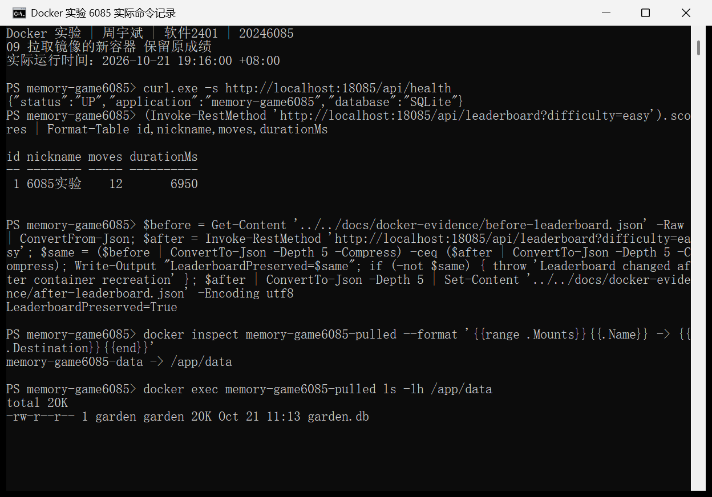
图11 重建后榜单一致 数据卷仍挂载到同一目录

八 实验结果与问题分析
实验环节 | 实际结果
Docker 环境 | Client / Server 正常，Linux 引擎可用
应用与镜像构建 | 前端构建、后端测试和 Spring Boot JAR 打包成功
容器运行 | 页面和 API 可访问，健康检查 UP
镜像发布 | 本机 Registry push 成功，可查询标签 1.0.0
镜像拉取 | 删除本地镜像后 pull 成功，摘要与推送一致
容器重建 | 新容器使用拉取镜像，容器标识与原容器不同
SQLite 数据卷 | 完整榜单对比一致，保存成绩保留
实验截图 | 真实终端窗口与容器浏览器页面均已采集

8.1 启动与端口问题
Docker Desktop 最初因遗留 socket 无法访问而退出。原运行时目录改名被 Windows 拒绝，最终通过仅为 Docker Desktop 子进程设置独立运行时缓存目录恢复启动，系统级环境变量未修改。恢复后以 Client 与 Server 响应以及实际容器结果验证环境可用。
首次构建遇到基础镜像下载中断；重新拉取所需基础镜像后完成构建。现有课堂项目占用 8080，因此将本实验宿主机端口调整为 18085，同时保留容器内部端口 8080。

8.2 实验总结
本实验完成了应用打包、镜像构建、容器访问、镜像发布与拉取，以及数据卷跨容器保留的完整验证。镜像用于分发应用程序，容器是运行实例，Registry 用于保存和分发镜像，数据卷用于保存独立于容器生命周期的数据库文件。
重建前后容器标识发生变化，但保存的成绩没有变化，说明 SQLite 文件与应用容器已经通过命名数据卷实现生命周期分离。后续复现实验时，应保持仓库地址、镜像版本、应用端口和数据卷名称一致。

九 参考资料与证据来源
原始作业要求：raw/要求.png；身份信息、技术栈和本机 Registry 方式由用户确认。
项目源代码：Code/memory-game6085/；实验结果：docs/docker-evidence/results.json；各图来自同目录的真实终端和浏览器截图。
技术资料查阅日期：2026年10月21日。
Vue 官方文档：https://vuejs.org/guide/essentials/reactivity-fundamentals.html
Vite 官方文档：https://vite.dev/guide/
Spring Boot 官方文档：https://docs.spring.io/spring-boot/maven-plugin/packaging.html
SQLite JDBC 官方仓库：https://github.com/xerial/sqlite-jdbc
Docker 数据卷官方文档：https://docs.docker.com/engine/storage/volumes/
CNCF Distribution 官方部署文档：https://distribution.github.io/distribution/about/deploying/

9.1 截图来源索引
图号 | 内容 | 来源文件
1 | 容器首页 | 04-container-home.png
2 | 环境与项目命名 | 01-environment.png
3 | 容器中保存成绩 | 05-container-completed.png
4 | 镜像构建成功 | 02-build.png
5 | 容器运行与健康检查 | 03b-container-run.png
6 | 本机仓库推送 | 05-registry-push.png
7 | 本地镜像移除 | 06-remove-local.png
8 | 从仓库重新拉取 | 07-registry-pull.png
9 | 重建前成绩 | 04-data-before.png
10 | 拉取镜像创建新容器 | 08-run-pulled-image.png
11 | 重建后榜单与数据卷 | 09-data-after.png
截图源文件统一位于 docs/docker-evidence/。终端图片采集自专用 Windows 控制台窗口，浏览器图片采集自实际运行的应用容器。完整实验标识、镜像摘要和成绩对比保存在同目录 results.json。

